**Ручной сварочный экструдер**

**Алга- Профи/Алга- Мастер**

**Паспорт и инструкция по эксплуатации**

**По всем вопросам звоните по телефону 89227539744**

Челябинск 2020

УВАЖАЕМЫЙ ПОКУПАТЕЛЬ!

Благодарим Вас за выбор продукции ЗИПО. Мы рекомендуем Вам внимательно ознакомиться с данным руководством и тщательно соблюдать предписания по мерам безопасности, эксплуатации и техническому обслуживанию оборудования.

Содержащаяся в руководстве информация основана на технических характеристиках, имеющихся на момент выпуска руководства.

Настоящий паспорт содержится информацию, необходимую и достаточную для надежной и безопасной эксплуатации изделия.

В связи с постоянной работой по совершенствованию изделия, изготовитель оставляет за собой право на изменение его конструкции, не влияющее на надежность и безопасность эксплуатации, без дополнительного уведомления.

СОДЕРЖАНИЕ

1 Описание ................................................................................................................................................4 1.1 Комплектация ......................................................................................................................................4 1.2 Устройство экструдеров ......................................................................................................................4 1.3 Общее описание панели управления ................................................................................................4 1.4 Технические характеристики …...........................................................................................................5 2 Подготовка к работе ...............................................................................................................................6 2.1 Сборка экструдера ...............................................................................................................................6 2.2 Подключение к электропитанию ........................................................................................................6 2.3 Подключение через удлинитель ........................................................................................................6 2.4 Питание от электрогенератора ...........................................................................................................6 2.5 Перед включением экструдера ..........................................................................................................7 3 Включение экструдера, выполнение сварки, выключение .................................................................7 3.1 Включение экструдера ........................................................................................................................7 3.1.1 Настройка температуры ...................................................................................................................7 3.1.2 Настройка производительности экструдера ..................................................................................8 3.2 Выполнение сварки .............................................................................................................................8 3.3 Выключение экструдера ......................................................................................................................9 4 Ресурс экструдера и техническое обслуживание .................................................................................9 4.1 Двигатель привода шнека ...................................................................................................................9 4.2 Двигатель термофена ..........................................................................................................................9 4.3 Замена графитовых щеток ...................................................................................................................9 5 Правила безопасности ..........................................................................................................................10 6 Гарантийные условия ............................................................................................................................11 7 Гарантийные обязательства…………………………………………………………………………………………………………...11

**1 Описание**

**1.1 Комплектация**

Сварочные экструдеры АЛГА-Мастер и АЛГА-ПРОФИ поставляются в металлическом/пластиковом ящике вместе со всеми комплектующими.

Убедитесь, что в комплектацию поставки включены:

- Сварочный экструдер- 1 шт.

- Боковая рукоятка- 1 шт.

- Сварочный фторопластовый башмак- 1 шт. (в базовой комплектации, на ваш выбор) *

**1.2 Устройство экструдеров АЛГА-Мастер и АЛГА-ПРОФИ**

1. **Привод** экструдеров АЛГА-Мастер и АЛГА-ПРОФИ – коллекторный электродвигатель с сухим редуктором. Привод вращает шнек, который располагается внутри экструзионной камеры.

2. **Сварочный пруток** (присадочный материал) затягивается в экструзионную камеру вращением шнека. Экструдер АЛГА-Мастер/ ПРОФИ рассчитан на сварочный пруток Ø3 или Ø4 мм. Отверстие для подачи прутка – с двух стороны.

3. **Экструзионная камера** имеет холодную зону и горячую зону. Холодная зона располагается ближе к редуктору привода и имеет охлаждающие отверстия для предотвращения распространения тепла от горячей зоны к редуктору. Горячая зона экструзионной камеры нагревается горячим воздухом, который по пути к соплу проходит через зазор между экструзионной камерой и специальной гильзой. В горячей зоне присадочный материал нагревается до настроенной температуры и при перемешивании шнеком превращается в однородную массу.

4. **Сварочный башмак** сделан из фторопласта Ф-4, его рабочая поверхность имеет форму сварного шва. Вязко-текучий присадочный материал через сварочный башмак выдавливается в зону сварки, прижимается башмаком к свариваемым поверхностям и принимает форму, соответствующую формирующей рабочей поверхности башмака.

5. **Сопло горячего воздуха** служит для предварительного нагрева свариваемых поверхностей, иначе присадочный материал к ним не приварится. На экструдерах АЛГА-Мастер и АЛГА-ПРОФИ сопло выхода горячего воздуха находится на сварочной насадке, которая может поворачиваться на 360° и фиксироваться в любом положении.

6. **Нагреватель воздуха** на экструдерах АЛГА-Мастер и АЛГА-ПРОФИ оборудованы комплектным термофеном – нагревателем воздуха с встроенным нагнетателем. На экструдерах АЛГА в качестве привода нагнетателя используется мощный асинхронный мотор на графитовых щетках.

**1.3 Общее описание панели управления**

Экструдеры АЛГА-ПРОФИ и АЛГА-Мастер оборудованы контроллером температуры на задней части термофена (рис. 1). Далее горячий воздух, проходя через объем вокруг экструзионной камеры, нагревает присадочный материал. Ручка регулировки скорости вращения шнека привода находится на задней крышке привода экструдера (снизу). Скорость инструмента увеличивается при повороте ручки по часовой стрелке (рис. 2). Отпустите кнопку выключателя для остановки экструдера. Настройка производительности регулирует обороты привода шнека и соответствующую производительность экструдера.

*- комплектацию покупатель определяет самостоятельно, перед покупкой оборудования.

При подготовке к сварке оператор настраивает необходимую температуру и ждет, пока экструдер выйдет на рабочий температурный режим (см.п.3.1.1).

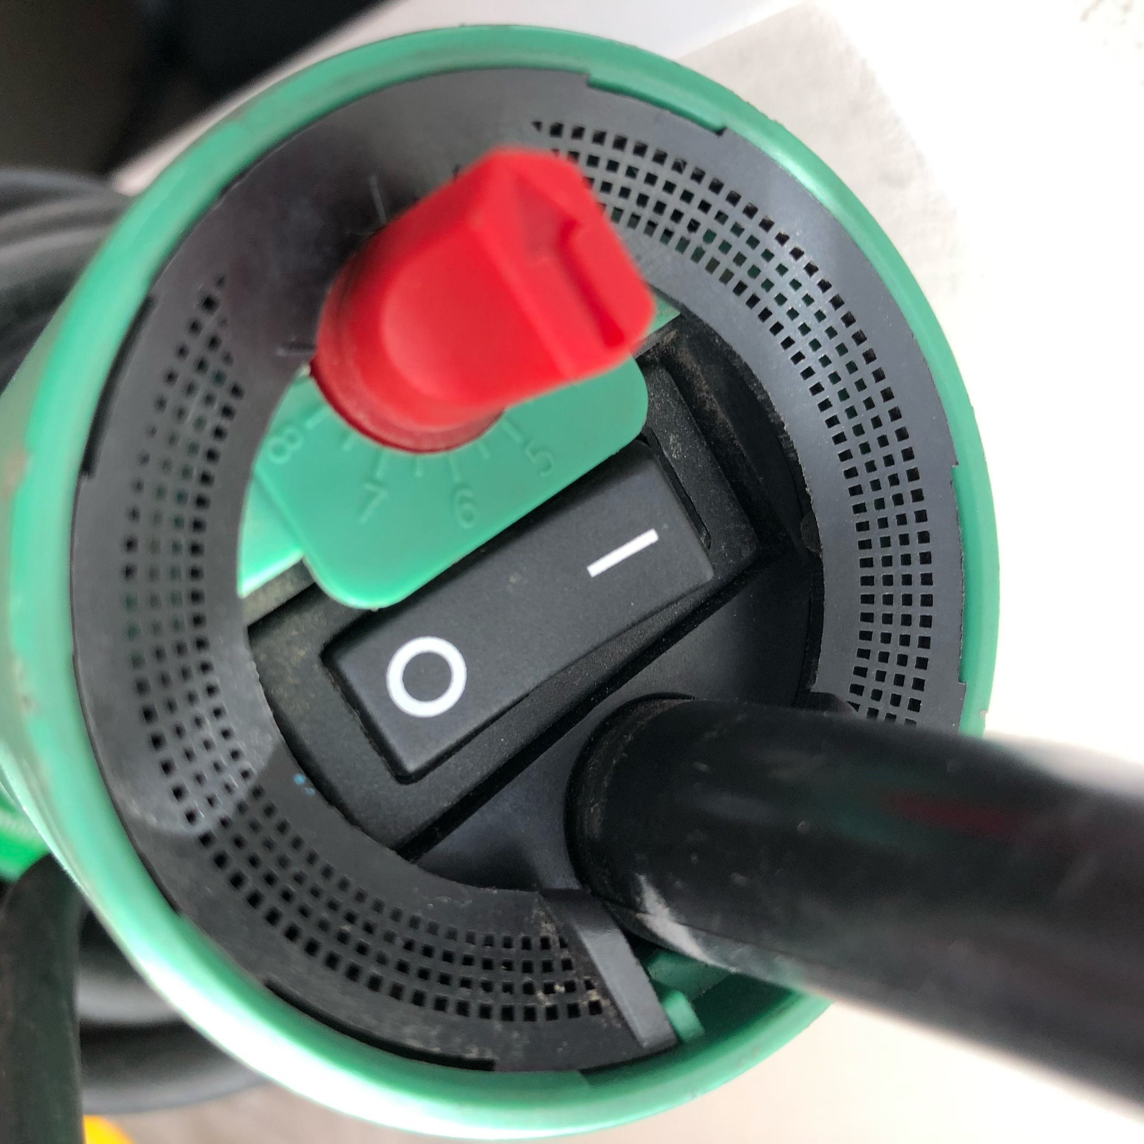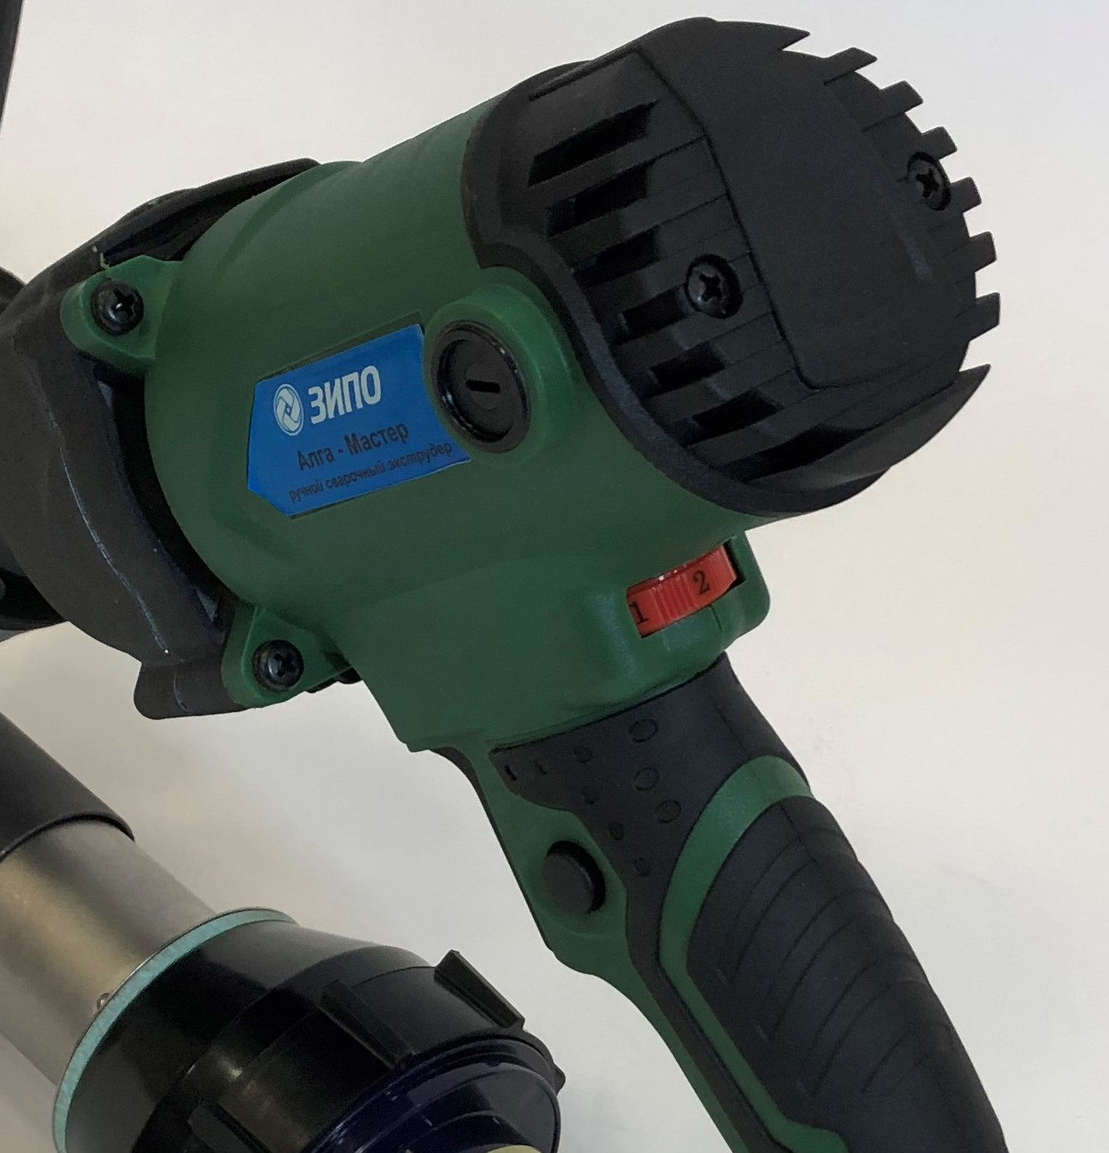

**Рис.1 Рис.2**

**1.4 Технические характеристики**

|  |  |  |
| --- | --- | --- |
|  | АЛГА- Мастер | АЛГА-ПРОФИ |
| Свариваемые материалы | ПП, ПЭ | ПП, ПЭ |
| Форма присадочного материала, мм | Пруток Ø 3- 4 | Пруток Ø3- Ø4 |
| Максимальная производительность кг/ч | До 1,5 | До 2,2 |
| Максимальная глубина шва, мм | 3-20 | 3-20 |
| Питание | 220-230В ±5%, 50Гц ± 2% | 220-230В ±5%, 50Гц ± 2% |
| Привод шнека | Коллекторный электродвигатель | Коллекторный электродвигатель |
| Мощность привода шнека, Вт | 850 | 1200 |
| Мощность нагревательного элемента, Вт | 1600 | 1600 |
| Нагрев экструзионной камеры | Горячим воздухом | Горячим воздухом |
| Установленная мощность, Вт | 2450 | 2800 |
| Подача воздуха | От встроенного термофена | От встроенного термофена |
| Потребление воздуха л/мин | 300 | 300 |
| Отдельный регулятор температуры присадочного материала | да | да |
| Блокировка «холодного пуска» | нет | да |
| Снаряженная масса, кг | 5,4 | 5,9 |

**2 Подготовка к работе**

**2.1 Сборка экструдера**

Установите боковую рукоятку и выберите удобное ее положение проворачивая вверх-вниз и затяните до упора что бы избежать прокручивания по оси.

Выберите сварочный башмак, требуемый для геометрии вашего сварного шва, или обработайте заготовку сварочного башмака до требуемой формы. Перед обработкой заготовки сварочного башмака рекомендуем ознакомиться с требованиями ГОСТ Р 56155-2014. Отпустите установочный винт (**Рис. 4**), установите сварочный башмак. Сварочный башмак вместе с соплом предварительного нагрева можно поворачивать на 360°. Выберите положение сварочного башмака, соответствующее вашим условиям сварки. Затем затяните установочные винты. Направление движения экструдера определяется расположением отверстия для выхода нагретого воздуха на башмаке сварочной насадки. Сначала прогревается ванна провара, а далее наносится, с достаточным давлением, экструзия.

**2.2 Подключение к электропитанию**

Питание экструдеров АЛГА-Мастер и АЛГА-ПРОФИ осуществляется от сети питания 220-230 В, 50 Гц. Допустимые отклонения напряжения ±5%, отклонения частоты ±2%. ВНИМАНИЕ! Указанные характеристики сети питания должны поддерживаться во время работы экструдера. При недостаточном напряжении в сети термофен работает не корректно, что может привести к перегреву/недостаточному нагреву экструзионной массы или поломке. Будьте внимательны и измеряйте напряжение в своей сети.

**2.3 Подключение через удлинитель**

Если экструдер подключается к сети питания через удлинитель, то удлинитель должен иметь контакт заземления.

Сечение каждой жилы удлинителя должно быть:

• Для длины до 19 м не менее 2,5 мм².

• Для длины 20-50 м не менее 4,0 мм².

**2.4 Питание от электрогенератора**

Если питание экструдера осуществляется от бензинового или дизельного электрогенератора, мощность генератора должна быть, как минимум, вдвое больше установленной мощности экструдера.

Особенности работы электрогенератора:

• При включении мотора электрогенератора напряжение на выходе дает бросок вверх, затем через несколько секунд стабилизируется.

• Если во время работы генератора и подключенного к нему экструдера в сеть генератора подключается еще один потребитель электроэнергии, напряжение и частота в сети заметно «просаживаются». Далее автоматика генератора реагирует на повышение нагрузки и добавляет обороты двигателя, в результате чего возможен бросок напряжения и частоты выше оптимального значения. Переходные процессы могут занять несколько секунд.

Рекомендуемый порядок подключения экструдера к генератору:

• Включите мотор электрогенератора;

• Подключите шнур питания экструдера к генератору;

• Не подключайте другие потребители энергии к генератору и не отключайте от него, пока к этому генератору подключен сварочный экструдер.

**2.5 Перед включением экструдера**

Установите экран горячего воздуха на экструдер и отрегулируйте его положение таким образом, чтобы сварочный башмак почти упирался в него. Экран не входит в комплектацию экструдера, поэтому вместо него можно использовать металлический стакан/ жестяную банку, либо изготовить самостоятельно. Такое положение необходимо для прогрева рабочей поверхности башмака горячим воздухом перед началом сварки. Не перегревайте фторопласт, это может привести к его деформации и выходу из строя сварочной насадки. Максимальная рабочая температура 260⁰С. Убедитесь, что кнопка включения привода шнека не заблокирована во включенном положении. Убедитесь, что регулятор количества оборотов привода установлен на максимум.

**3 Включение экструдера, выполнение сварки, выключение**

**3.1 Включение экструдера**

Вставьте шнур питания экструдера в сеть питания. На термофене переключатель выставляем в положение ВКЛ/ON/«I»(Рис.3).

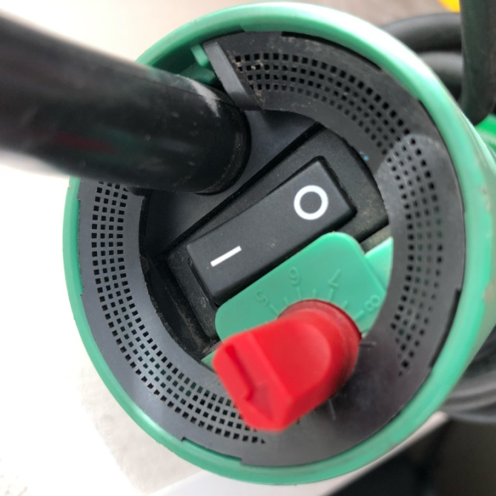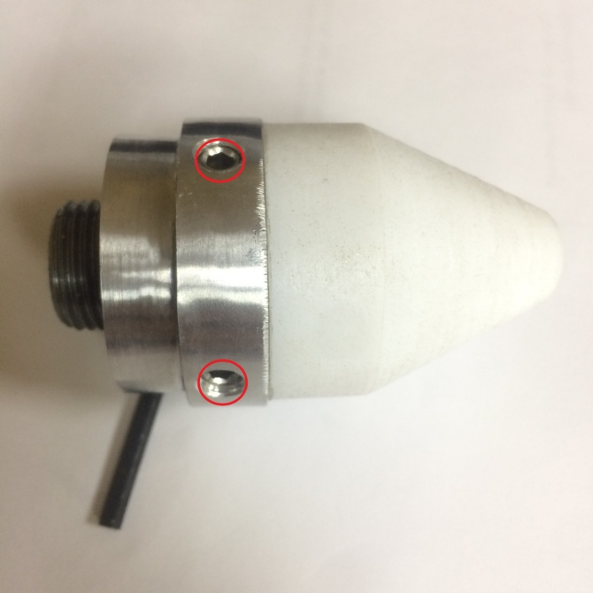

**Рис.3 Рис.4**

**3.1.1 Настройка температуры**

Панель управления имеет потенциометр регулировки температуры термофена (ручка регулировки со стрелкой) (**Рис. 3**). После включения термофена выставляем **температуру 290°-300°С, что соответствует значению 5,5-6* на циферблате фена и проверяем выставленную температуру с помощью термометра. Ожидаем полного прогрева экструдера и выхода на рабочий режим 10-15 минут.** После прогрева экструдера с помощью технического термометра корректируем температуру экструзии. Снижаем значение примерно до 4-4,5.

Оптимальные значения температуры материала (экструзии) для основных материалов:

* Полипропилен 220°-240°С.
* Полиэтилен 210°-230°С.

**\*** – Информация для справки, значения могут меняться в зависимости от градуировки шкалы на термофене и/или напряжения в сети.

После того как удостоверились в корректности температур, надеваем сварочную насадку на штуцер. Сварочная насадка должна быть чистой как изнутри, так и снаружи. Не оставляйте присадочный материал в отверстие насадки, извлекайте его пока он не застыл, например при смене насадки или перед полным выключением экструдера. Штуцер вставлен в сварочную насадку на Рис.4 это латунная трубка с резьбой, закручивается в тело экструдера. Рекомендую оставлять штуцер вкрученным в экструдер и только менять по надобности сварочные насадки. Поскольку экструдеры АЛГА-ПРОФИ и АЛГА-Мастер не оборудованы независимым контроллером температуры присадочного материала, рекомендуется контролировать температуру воздуха и присадочного материала контактным термометром с тонкой термопарой, как показано на рисунках Рис. 5 и Рис. 6. То есть, сначала требуется прогрев экструдера, далее выставляем температуру ниже, проверяем термометром (для сварки), надеваем насадку и снова проверяем температуру. Возможно, потребуются корректировки.

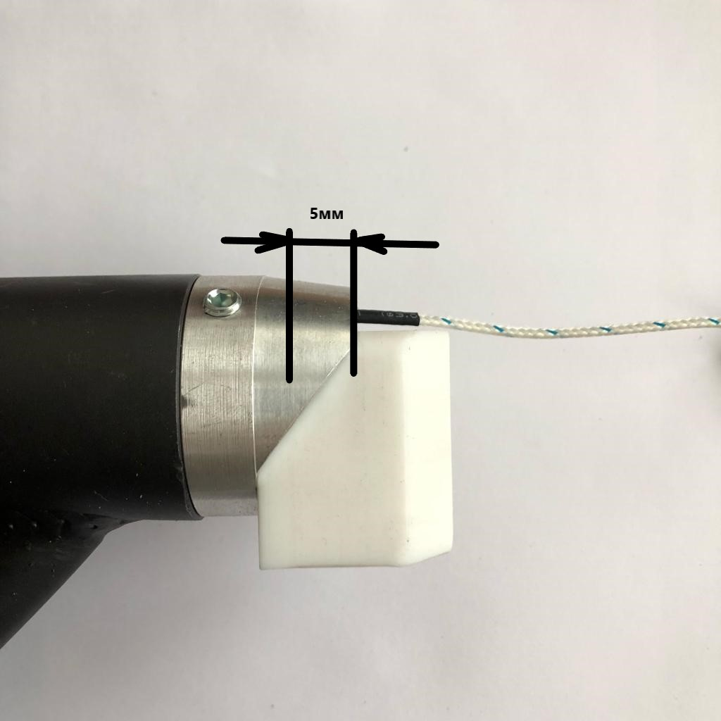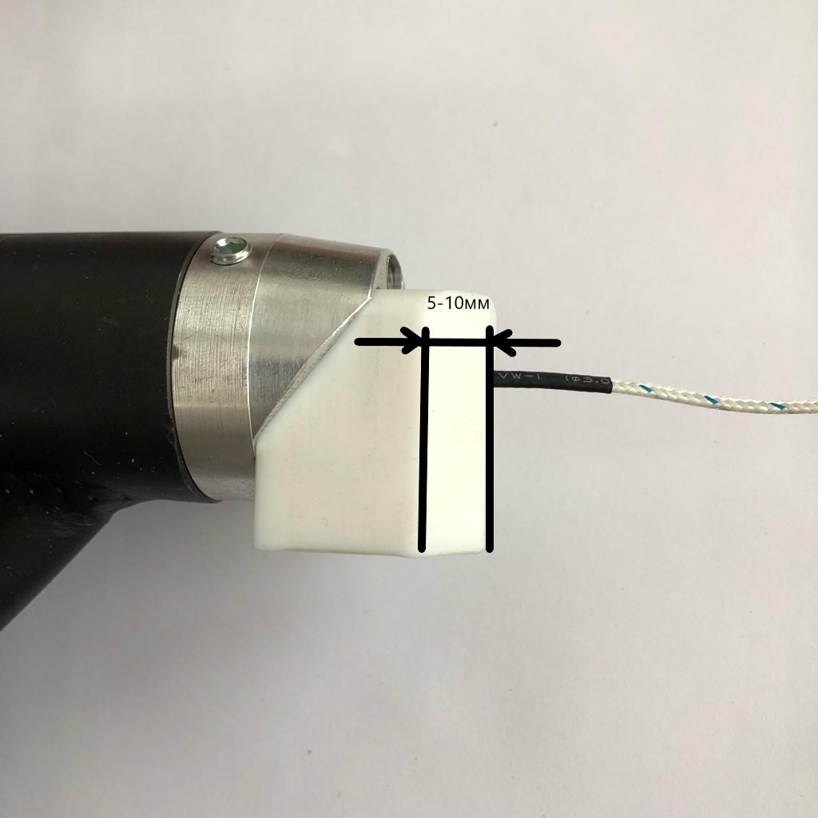

**Рис.5 Рис. 6**

**ВНИМАНИЕ! Не превышайте диапазон рабочих температур экструзии, в противном случае возможна деструкция присадочного материала и потеря его основных свойств.**

**3.1.2** Настройка производительности экструдера.

Регулятор производительности или регулятор скорости вращения привода расположен на задней крышке привода. Скорость вращения шнека увеличивается при повороте ручки потенциометра по часовой стрелке, соответственно уменьшение количества оборотов осуществляются поворотом рукоятки против часовой стрелки. Отпустите кнопку выключателя для остановки инструмента.

**ВНИМАНИЕ! Не эксплуатируйте экструдер при настройке производительности ниже 50%. Это может привести к перегреву и перегоранию обмоток электромотора.**

**3.2 Выполнение сварки**

Перед началом сварки после включения экструдера необходимо полностью обновить присадочный материал в экструзионной камере даже если этот материал абсолютно идентичен тому, которым сейчас будет выполняться сварка. Старый материал уже был прежде нагрет в экструзионной камере и продолжительное время оставался нагретым, пока экструдер остывал либо ожидал выполнения сварочных работ. Этот материал уже претерпел существенную термодеструкцию и теперь после повторного нагрева имеет прочность значительно ниже, чем у нового прутка. Включите привод экструдера кнопкой на рукоятке и подайте в приемное отверстие новый пруток. Дайте экструдеру поработать до полной смены присадочного материала (приблизительно 3м прутка) Перед началом сварки убедитесь, что свариваемые изделия должным образом закреплены, а свариваемым поверхностям придана необходимая форма и они недавно (не более 20 мин назад) механически очищены и обезжирены.

Не включая привод экструдера, поднесите сопло горячего воздуха к началу будущего сварного шва и прогрейте свариваемые поверхности горячим воздухом, в течение 5 сек по всей длине сварного соединения. Затем прижмите к этому месту сварочный башмак, одновременно включая привод экструдера кнопкой на рукоятке. Расплавленный материал начнет выходить через отверстие в сварочном башмаке и давить на «нос» башмака, это заставит экструдер перемещаться в прямом направлении с постоянной скоростью, которая определяется настройкой производительности экструдера. Усилие прижима башмака к свариваемым поверхностям должно быть достаточным, чтобы присадочный материал не вытекал в стороны от башмака и формировал однородный шов от ванны провара до наружного края катета шва.

**ЗАМЕЧАНИЕ!** Для длительной работы кнопку включения привода можно зафиксировать боковой кнопкой фиксации. В конце сварного шва выключите привод экструдера и потяните экструдер (по возможности) по направлению движения, чтобы аккуратно разорвать присадочный материал.

**3.3 Выключение экструдера**

Когда работа закончена, переведите кнопку выключателя термофена в положение «0». Теперь необходимо, чтобы подаваемый воздух охладил нагретые части экструдера.

Для этого не отключайте электропитание до остывания экструдера. Остывание можно считать законченным, когда рука оператора выдерживает температуру воздуха, выходящего из сопла предварительного нагрева значительное время.

**ВНИМАНИЕ! Не соблюдение данных указаний ведет к поломке термофена и экструдера в частности. Данный случай не является гарантийным и не подлежит ремонту и возврату.**

**ЗАМЕЧАНИЕ! Демонтируйте сварочный башмак до того как остыл экструдер и очистите его от остаточной экструзии, что бы в будущем была возможность «горячей смены» башмака во время будущих работ.**

**4 Ресурс экструдера и техническое обслуживание**

**4.1 Двигатель привода шнека**

Если экструдер эксплуатируется при комнатной температуре, после 15-20 мин непрерывной сварки рекомендуется дать экструдеру «отдохнуть» 5-10 мин в режиме ожидания (термофен включен, привод шнека выключен). При более высоких температурах окружающего воздуха окружающей среды, продолжительность сварки следует– сократит, а паузы – увеличить.

Трение графитовых щеток о коллектор определяет ресурс щеток и ротора двигателя. Для экструдеров АЛГА-ПРОФИ и АЛГА-Мастер, по разным оценкам и в зависимости от условий эксплуатации экструдера, рабочий ресурс комплекта щеток составляет 100 – 150 часов, а ресурс ротора – 2-3 комплекта щеток (учитывается только время сварки).

**РЕКОМЕНДАЦИЯ:** При каждой замене графитовых щеток очищайте двигатель (в особенности ротор) от пыли струей сжатого воздуха, а контакты коллектора протирайте спиртами.

**4.2 Двигатель термофена**

На экструдерах АЛГА-ПРОФИ и АЛГА-Мастер установлен термофен с асинхронным щеточным электродвигателем, который, по разным оценкам и в зависимости от условий эксплуатации экструдера, имеет ресурс 1500 – 3000 часов. При этом учитывается не только время сварки, а всё время работы термофена. Щетки меняются реже чем на обычных изделиях типа привода. Что бы снять корпус фена, нужно выкрутить два винта, которые крепят основной корпус-рукоять к черному корпусу контактов тэна. Отпаиваются контакты резисторов и меняются щетки на новые. Сборка производится в обратном порядке. Если у вас нет соответствующего образования, рекомендуем обратиться в сервисный центр.

**4.3 Замена графитовых щеток на приводе**

Отвинтите болты крепления крышек щеток с корпуса или непосредственно сами крышки на модели «Мастер». Продуйте двигатель сжатым воздухом от пыли и мелкой графитовой крошки. Протрите контакты коллектора спиртом. Установите 2 новых щетки и привинтите крышки на место.

ВНИМАНИЕ! Не заменяйте оригинальные графитовые щетки на более твердые щетки неизвестного происхождения. Этим вы ускорите износ контактов коллектора.

**5 Правила безопасности**

К работе с экструдером должен допускаться только персонал, имеющий необходимую квалификацию в соответствии с выполняемой работой. В дополнение к обучению технологии экструзионной сварки, допущенный персонал должен тщательно изучить настоящую инструкцию по эксплуатации экструдера. Не допускайте контакта экструдера с водой. Это может нанести ущерб здоровью, вызвать поломку оборудования или короткое замыкание. Не используйте экструдер в присутствии огнеопасных или взрывоопасных веществ. Контакт экструдера с горючими веществами может привести к пожару. Для работы с экструдером обеспечьте твердое и устойчивое основание для ног. Провод питания, сварочный пруток должны свободно двигаться и не мешать оператору или другим персонам при их работе. Касайтесь экструдера и держите его только за рукоятки, специально для этого предназначенные. Не касайтесь руками голых металлических частей ни в перчатках, ни без перчаток. Температура этих частей достигает 300ºС. Голые металлические части не должны касаться никаких предметов в течение работы экструдера или перерыва (в т.ч. остывания). Это может привести к пожару. Не направляйте струю горячего воздуха из экструдера на людей или на термочувствительные объекты, находящиеся ближе 2 метров от экструдера. Не эксплуатируйте, не разбирайте экструдер и не вносите никаких модификаций, если:

• Кабель или разъемы электропитания имеют повреждения;

• Приспособления безопасности имеют повреждения;

• Посторонние предметы или жидкости попали в экструдер;

• Нарушены функции экструдера или замечены отклонения в его работе.

**6 Гарантийные условия**

1. Производитель гарантирует самое современное исполнение изделия, а также отсутствие дефектов материалов или сборки на период 12 месяцев с момента получения товара Покупателем.

2. Производитель ни в коей мере не несут ответственности за ущерб, связанный с использованием изделия или, наоборот, с невозможностью его использования.

3. Покупатель обязан проверить комплектацию изделия и отсутствие дефектов немедленно после приобретения.

Процедура предъявления возможных претензий следующая:

3.1. Покупатель направляет рекламационный акт своему Поставщику. При обращении покупатель обязан письменно изложить описание неисправности или предоставить авторизованному сервисному центру определить неисправность.

3.2. Дефект будет устранен в соответствии с техническими требованиями – либо путем ремонта, либо путем замены неисправной части. Все расходы по устранению дефекта, включая стоимость частей, несет производитель изделия. Все расходы по доставке изделия в сервисный центр и обратно покупателю - несет Покупатель. Если, в соответствии с техническими требованиями, в процессе устранения неисправности возникнет необходимость дополнительного сервисного обслуживания, оно будет проведено за счет производителя, включая стоимость материалов.

3.3. На новые части, установленные в процессе устранения неисправности, действует гарантия сроком 6 месяцев от даты установки.

3.4. Для того, чтобы гарантия оставалась действительной, в гарантийном талоне должны проставляться отметки о каждом ремонте.

4. Смена собственника изделия не влияет на гарантийные обязательства производителя.

5. Гарантия не распространяется на ситуации, когда:

5.1. Покупатель не имел возможности сообщить о дефекте, как предписывает п.3.1., или предоставить изделие для устранения дефекта.

5.2. Изделие неправильно поднимали или перегружали.

5.3. Изделие неправильно эксплуатировали или хранили.

5.4. Ремонт или сервисное обслуживание изделия, проводились неавторизованным сервисным центром, если есть основания предполагать, что покупатель знал об отсутствии авторизации у этого сервис-центра.

5.5. На изделие устанавливались неоригинальные части или в изделие вносились дополнения или изменения без авторизации производителя.

6. Естественный износ изделия исключается из гарантийных условий.

**7 Гарантийные обязательства**

Продукция Ручной сварочный экструдер Алга-ПРОФИ и Алга- Мастер (РСЭ)

Гарантийный срок обслуживания 12 месяцев.

Фен и миксер в гарантию входят, при условии отсутствия механических повреждений

Гарантийные обязательства не распространяются в следующих случаях:

1. Неисправность оборудования вызвана неправильной эксплуатацией.
2. Повреждения оборудования, вызванные пожаром, наводнением и скачками напряжения.
3. При использовании оборудования в целях, не соответствующих его прямому назначению.
4. Гарантия не распространяется на расходные элементы, в частности на нагревательный элемент (ТЭН).
5. Если в договоре не прописаны условия по стоимости ремонта, затраты на ремонт рассчитываются по фактической стоимости услуг.
6. В случае неисправности товара Заказчик обязуется в течении 3 (трех) рабочих дней уведомить Поставщика о неисправности Товара составив Рекламационный акт (Приложение №1) и отправить его посредством электронной почты на адрес электронной почты e-mail: [zipo-supp@yandex.ru](mailto:zipo-supp@yandex.ru) вместе с фотографиями или видео материалами подтверждающими неисправность товара.
7. Неисправный товар по гарантии без рекламационного акта возврату/замене не подлежит.

Дата изготовления _____________

Инструкция 8 листов.С условиями гарантии ознакомлен, инструкцию по эксплуатации на ручной сварочный экструдер АЛГА- Профи на русском языке и полную комплектацию получил, с правилами эксплуатации ознакомлен. Дата и подпись Покупателя обязательна для гарантийных обязательств.

Дата и подпись клиента: ­_________________________________________________

Производитель: ООО «ЗИПО», ИНН 7449122720, ОГРН 1147449006671, г.Челябинск, ул. Косарева 2к2. Тел. 8 (922) 707-36-26, mail: [zipo-ya@yandex.ru , zipo-a@yandex.ru](mailto:zipo-ya@yandex.ru%20,%20zipo-a@yandex.ru) по вопросам гарантийных обязательств и рекламацию присылайте на почту mail: [zipo-supp@yandex.ru](mailto:zipo-supp@yandex.ru)

сайт: <http://экструдер-ручной.рф>

Тел. **ДЛЯ ДИЛЕРОВ** 8 (922) 753-97-44, mail: [zipo-а@yandex.ru](mailto:zipo-а@yandex.ru)

Приложение №1.

**Рекламационный акт** N ___ от " ___ " _______ 20 ___ г.

1. __________________________________________________________________________________________   
наименование организации или ФИО Заказчика; адрес Заказчика

2. __________________________________________________________________________________________   
наименование изделия, заводской номер   
____________________________________________________________________________________________   
наименование поставщика (менеджера),   
  
дата поступления _________________

гарантийный срок ________________  
3. Дата обнаружения дефекта ________________  
  
4. Описание обнаруженного дефекта (подробно).

_________________________________________________________________________________________________________________________________________________________________________________________________________________________________________________________________________________________________________________________________________________________________________________________________________________________________________________________________________________

5. Причина возникновения дефекта, обстоятельства, при которых он возник (соблюдение правил эксплуатации) __________________________________________________________________________________________________________________________________________________________________________________________

6. Дополнительные данные ____________________________________________________________________

7. Заключение _______________________________________________________________________________   
характер дефекта, решение о восстановлении или замене продукции, необходимость дополнительных исследований, сведения об устранении дефекта

**Приложение: (обязательно)**

_____________________________________________________________________________________________   
материалы результатов испытаний (проверки работоспособности), фотоснимки, видео, результаты поверки и др.

Составлен комиссией в составе:   
От Заказчика: _______________________________________________________  
должность подпись фамилия, инициалы

Лицо допущенное к эксплуатации изделия:______________________________